［富山県立近代美術館の土地及び建物活用に向けたサウンディング型市場調査実施要領］

富山県立近代美術館の土地及び建物活用に向けて
民間事業者の皆様との「対話」（サウンディング型市場調査）を実施します

富山県では、 県立近代美術館の土地及び建物の有効活用方法を検討しています。
今回、民間事業者の皆様との「対話」を通じて、活用の方式等について自由かつ実現可能なアイディアを広くお聞きし、市場を把握する「サウンディング型市場調査」を実施し、今後の検討の際の参考としたいと考えていますので、ぜひ御参加くださいますようお願いします。

【対話（サウンディング型市場調査）の流れ】

１ 現地説明会の開催（事前申込制）
対話（サウンディング型市場調査）の実施方法等について、現地説明会を開催します。参加を希望される方は、期日までに下記申込先へ所属企業名（又は所属団体名）、部署名、参加者氏名、電話番号を明記の上、EメールまたはFAXにて御連絡ください。
(1)日 時 平成28年10月24日（月）14時～15時30分
(2)場 所 富山市西中野町1-16-12 富山県立近代美術館
(3)内 容 ・県立近代美術館の概要、改修・取壊等にかかる条件等について
・対話の実施方法等について
・現地見学
(4)対 象 者 民間事業者等（対話への参加を検討されている法人又は法人のグループ）
(5)申込期限 平成28年10月14日（金）
(6)申込先 E-mail：abunkashinko@pref.toyama.lg.jp FAX：076-444-8900
※現地説明会への参加は対話への参加の条件ではありません。

２ 対話参加の申込み（事前申込制）
別紙「エントリーシート」に必要事項を記入し、EメールまたはFAXにて、期間内に上記申込先へ御提出ください。
申込期間 平成28年10月25日（火）～ 平成28年11月30日（水）

３ 対話の実施 （アイディア及びノウハウの保護のため、個別に行います）
(1)日 時 平成28年12月15日（木）～ 平成29年１月20日（金）で30分～１時間程度
（申込後、個別に調整）
(2)場 所 富山県庁（富山市新総曲輪1-7）又は周辺の会議室
(3)対 象 者 民間事業者等（事業の実施主体となる意向を有する法人又は法人のグループ）

４ 対象土地・建物の基本情報
(1)土地
 | 本館 | 別館
所在 | 富山市西中野町1-16-12 | 富山市西中野町1-11-3
交通 | 【 バ ス 】JR富山駅前より乗車約10分「西中野口」下車、徒歩2分  【路面電車】JR富山駅前より乗車約12分「西中野」下車、徒歩8分
地目 | 宅地
都市計画上の制限 | 用途地域：第二種中高層住居専用  容積率：200％  建ぺい率：60％  建築物高度地区指定による規制値･･･25m
敷地面積 | 4,977.12㎡ | 1,891.47㎡
現況 | 近代美術館（本館）が現存 | 近代美術館（別館）が現存

(2)建物
 | 本館 | 別館
主要構造 | 鉄筋コンクリート造  地上２階（一部中２階）地下１階、塔屋 | 鉄筋コンクリート造  地上３階
建築面積 | 2,795.39㎡ | 465.03㎡
延床面積 | 8,195.28㎡ | 1,266.10㎡
竣工 | 昭和55年度 | 昭和45年度
その他 | 耐震性能が不足しており、活用する場合は耐震改修が必要です。

※利活用が可能となる時期は、本館・別館ともに、新美術館への移転が完了する平成29年秋頃以降となる予定です。

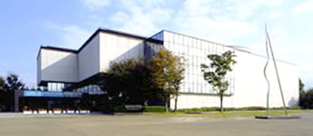

富山県立近代美術館（本館）

５ 対話内容（予定）
主に次の項目について、ご意見・ご提案をお聞かせください。また、他自治体での参考事例などがありましたら、あわせてご紹介ください。
なお、自らが事業の実施主体になることを前提とし、実現可能なご意見・ご提案をお願いします。

(1)主な対話内容
①当該土地・建物について、どのような活用が考えられますか？コンセプトや概要をお聞かせください。（建物については、耐震改修して使用又は取り壊すなど）
ア 本館土地・建物
イ 別館土地・建物
②その場合、どのような方法で当該不動産を使用されますか？
（購入、定期借地・借家、建物解体またはその他の事業スキーム）
③事業費用、資金計画などはどのように考えていますか？
④その他、当該土地・建物の活用について、ご意見・ご要望はありますか？
※本館・別館それぞれ一方のみについてのご提案でも結構です。

(2)対話の進め方
上記項目に沿って、参加された民間事業者等の皆様から一括してご説明していただき、それを踏まえて、県側の質問等にお答えいただきます。なお、お答えいただけない項目・内容があっても構いません。

６ 留意事項（必ず御確認の上、御参加ください。）
(1)参加の扱い
今後の対象地の活用等に際し、対話への参加実績は優位性を持つものではありません。
(2)対話に関する費用及び説明資料の提出
ア 対話への参加に要する費用は、参加された民間事業者の負担とします。
イ 説明資料については、５(1)「主な対話内容」の項目を中心に、3部提出をお願いします。
(3)追加対話への協力
必要に応じて追加対話（文書照会含む。）を実施させていただくことがありますので、御協力を
お願いします。
(4)実施結果の公表
ア 対話の実施結果については、概要をホームページ等で公表します。
イ 公表に当たっては、あらかじめ参加された民間事業者に内容の確認を行います。
ウ 参加された民間事業者の名称は公表しません。
(5)参加除外条件
次のいずれかに該当する場合は、対話の対象者として認めないこととします。
ア 取締役等（個人の場合はその者を、法人である場合にはその役員又はその支店若しくは常時契約を締結する事業所の代表者をいう。以下同じ。）が暴力団員（暴力団員による不当な行為の防止等に関する法律（平成３年法律第７７号）第２条第６号に規定する暴力団員をいう。以下同じ。）であると認められる者。
イ 暴力団（暴力団員による不当な行為の防止等に関する法律第２条第２号に規定する暴力団をいう。以下同じ。）又は暴力団員が経営に実質的に関与していると認められる者。
ウ 取締役等が自己、自社若しくは第三者の不正の利益を図る目的又は第三者に損害を加える目的をもって、暴力団又は暴力団員を利用した等と認められる者。
エ 取締役等が暴力団または暴力団員に対して資金等を供給し、又は便宜を供与する等直接的若しくは積極的に暴力団の維持、運営に協力し、若しくは関与したと認められる者。
オ 取締役等が暴力団又は暴力団員と社会的に非難されるべき関係を有していると認められる者。
カ 取締役等が、相手方が暴力団員であることを知りながら、これを不当に利用していると認められる者。

７ 参加申込み・連絡先
富山県生活環境文化部文化振興課（担当：坂林、福澤）
〒930-8501 富山県富山市新総曲輪1-7
電話 076-444-8928 FAX 076-444-8900
E-mail：abunkashinko@pref.toyama.lg.jp

位置図
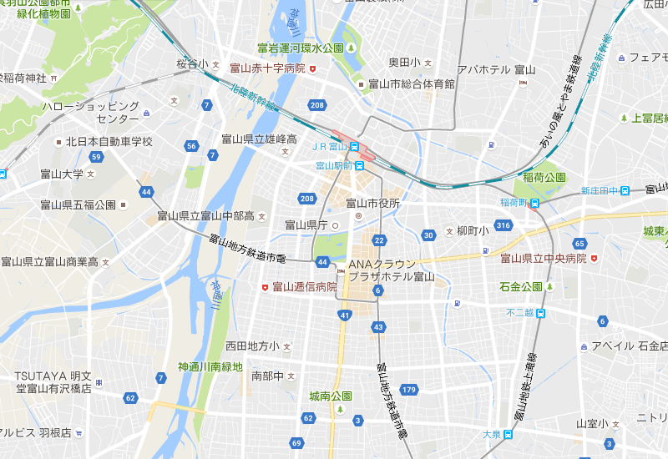
対象地

拡大図
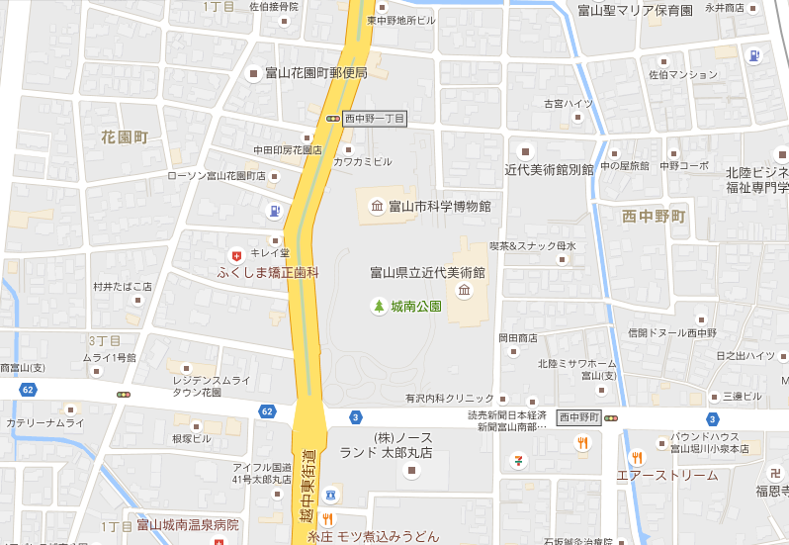
対象地（本館建物・敷地）
富山市西中野町1-16-12
対象地（別館建物・敷地）
富山市西中野町1-11-3

エントリーシート
【富山県立近代美術館の土地及び建物活用に向けたサウンディング型市場調査】
１ | 法人名
 | 法人所在地
グループの場合の
構成法人名
 | 担当者 | 氏名
 |  | 所属部署
 |  | Eメール
 |  | 電話番号
２ | サウンディング型市場調査の参加希望日程及び時間帯を記入してください。
 | 月 日（ ） | □10～12時 | □13時～15時 |  |  | □15時～17時 |  | □何時でも可
 | 月 日（ ） | □10～12時 | □13時～15時 |  |  | □15時～17時 |  | □何時でも可
 | 月 日（ ） | □10～12時 | □13時～15時 |  |  | □15時～17時 |  | □何時でも可
３ | 参加予定者氏名 | 所属法人名・部署・役職
４ | ご提案いただく内容 | □本館・別館の  両方について |  |  | □本館について |  | □別館について
※対話の実施期間は平成28年12月15日（木）～平成29年1月20日（金）とします。参加希望日を実施期間内で３か所ご記入ください。
※エントリーシート受領後、調整のうえ、実施日時及び場所をEメールにてご連絡します。（都合によりご希望に添えない場合もありますので予めご了承ください。）
※対話への出席者は、1グループにつき5名以内としてください。

